Relazione su Id-Entity  
progetto a cura di   
Aurora Giardina e Iskandar Huseynzade



PROGETTO DI BASI DI DATI

INFORMATICA UMANISTICA

**Introduzione**

ID-ENTITY nasce dall’idea di creare una piattaforma di blogging gratuita per la condivisione di post in tempo reale con la community.   
Lo stile segue l’onda della vaporwave, un microgenere di musica elettronica, nonché corrente estetica nata intorno al 2010, con uno stile rétro che utilizza immagini simbolo dei primi anni di internet.

Sono caratteristici l’uso del viola e del fucsia, richiami alla tecnologia di fine anni ’90 e inizio 2000, palme, pixel art e tramonti.

**Descrizione del sito**

Il sito prevede due categorie di utenti: utenti **visitatori** e utenti **iscritti**.

La prima pagina è una pagina di “benvenuto” dove troviamo il logo della piattaforma, i bottoni “esplora”, “accedi” e “registrati”.

La registrazione si compone dei seguenti campi:

* Username
* Nome
* Cognome
* E-mail
* Data di nascita
* Password (min 8 caratteri)
* Conferma password (che dovrà essere uguale alla password)
* Biografia (facoltativa e di max 500 caratteri)

La registrazione è uno step necessario per l’accesso che invece si compone di soli due campi:

* Username
* Password

Se i dati inseriti sono corretti e l’operazione va a buon fine, si viene reindirizzati alla homepage del sito dove in evidenza troviamo una carrellata dei blog recenti seguiti da un elenco degli articoli recenti. Accant0 a questi ultimi si può osservare la **barra di ricerca** (grazie alla quale è possibile inserire parole chiave per trovare i post) e i **topics** (ovvero gli argomenti ai quali attingono i vari blog).

Un utente iscritto e loggato può:

* Creare post e blog
* Cancellare post e blog
* Archiviare post
* Modificare post e blog
* Creare categorie
* Inserire commenti
* Cancellare account
* Nominare un coautore che gestisca insieme a lui un blog

Un utente visitatore può solo:

* Visualizzare la homepage e di conseguenza visualizzare blog e leggere i post senza possibilità di commentarli.

**Entità**

|  |  |  |
| --- | --- | --- |
| **ENTITA’** | **DESCRIZIONE** | **ATTRIBUTI** |
| Users | Utente del sito | id, admin, username, email, password, created_at, nome, cognome, dataNascita, biografia |
| Blogs | Blog creato dall’utente | id, topic_id, body, published, image, user_id, title, created_at |
| Posts | Post all’interno del blog | id, user_id, topic_id, title, image, body, published, created_at |
| Collaborators | Utente che collabora alla cura del blog | op_id, coautore_id, blog_id |
| Topics | Categoria di appartenenza di un blog | id, name, description |
| Comments | Commento sotto al post | comment_id, user_id, content, date_posted, post_id |

**Relazioni**

Contributo: ogni utente iscritto può essere coautore di uno o più blog; ogni blog può avere più coautori.

* relazione tra utente iscritto [0,N] e blog [0,N]

Creazione: ogni utente iscritto può scrivere più blog mentre ogni blog ha un solo autore.

* relazione tra utente iscritto [0,N] e blog [1,1]

Scrive: ogni utente iscritto può scrivere più commenti e ogni commento appartiene a un solo utente.

* relazione tra utente iscritto [0,N] e commento [1,1]

Contiene: ogni blog può contenere più post mentre un post appartiene a un solo blog.

* relazione tra blog [0,N] e post [1,1]

Contiene: ogni blog fa parte di un determinato argomento e ogni argomento può contenere più blog.

* relazione tra blog [1,1] e argomento [1,N]

Contiene: ogni post può contenere più commenti e ogni commento appartiene a un determinato post.

* relazione tra post [0,N]e commento [1,1]

**Scelte effettuate**

DBMS (Database Management System) è un sistema software per la gestione di grandi collezioni di dati, condivise e persistenti, in modo efficiente e sicuro.

Il DBMS scelto è stato **MySQL**.  
MySQL serve per la memorizzazione dei dati per i servizi web.   
  
Lo storage engine per MySQL è **InnoDB,** il quale è rigido nell’integrità dei dati e implementa il blocco a livello di riga per l’inserimento e l’aggiornamento e non a livello di tabella. Inoltre, ha chiavi esterne e vincoli di relazione e un buon recupero in caso di crash.

**Tipi di utente**

* **VISITATORE**: non è presente nel database, non ha un profilo sulla piattaforma e può solo visualizzare i contenuti senza interagire.
* **ISCRITTO**: è presente nel database, ha un profilo sulla piattaforma con tutti i suoi dati registrati, può visualizzare tutti i contenuti e commentare i post di tutti gli altri utenti.   
  Inoltre, ha accesso al pannello di gestione dove può effettuare azioni che analizzeremo più avanti nello specifico.

**Blog**

Un blog è un “sito web personale” aggiornabile dal singolo utente in tempo reale, concepito principalmente come contenitore di testo.  
All’interno del sito, per creare un blog, è importante innanzitutto stabilire a quale categoria argomentativa appartiene (ad es. Arte, Fitness, Biografia ecc ecc).   
In primo luogo, si assegna un titolo al blog e secondariamente si inserisce una descrizione che possa invitare gli altri utenti a proseguire la navigazione all’interno di questo.   
Per renderlo completo si inserisce anche un’immagine.   
Un blog può appartenere ad un solo autore oppure ad un autore e ad un coautore che gli farà da collaboratore.   
Se l’autore principale dovesse eliminare il suo profilo, i blog in comune rimarrebbero visibili in quanto posseduti anche dal coautore.

**Post**

Un post è un contenuto all’interno di un blog.  
Per la creazione di un post, è necessario indicare il blog di appartenenza e un titolo; dopodiché si procede con l’inserimento del contenuto vero e proprio e con la selezione di un’immagine.

Il post ovviamente possiede una data di creazione che sarà visibile dagli altri utenti e che determinerà l’ordine di visualizzazione dei post nella homepage.   
Ogni post può essere commentato e i commenti possono essere eliminati.

**Dentro Id-Entity**

Il sito si apre con una pagina di benvenuto dove è possibile navigare semplicemente come utenti visitatori, cliccando sul pulsante Esplora, oppure, attraverso la barra superiore, registrarsi cliccando sul pulsante Registrati o effettuare l’accesso cliccando sul pulsante Accedi.   
  
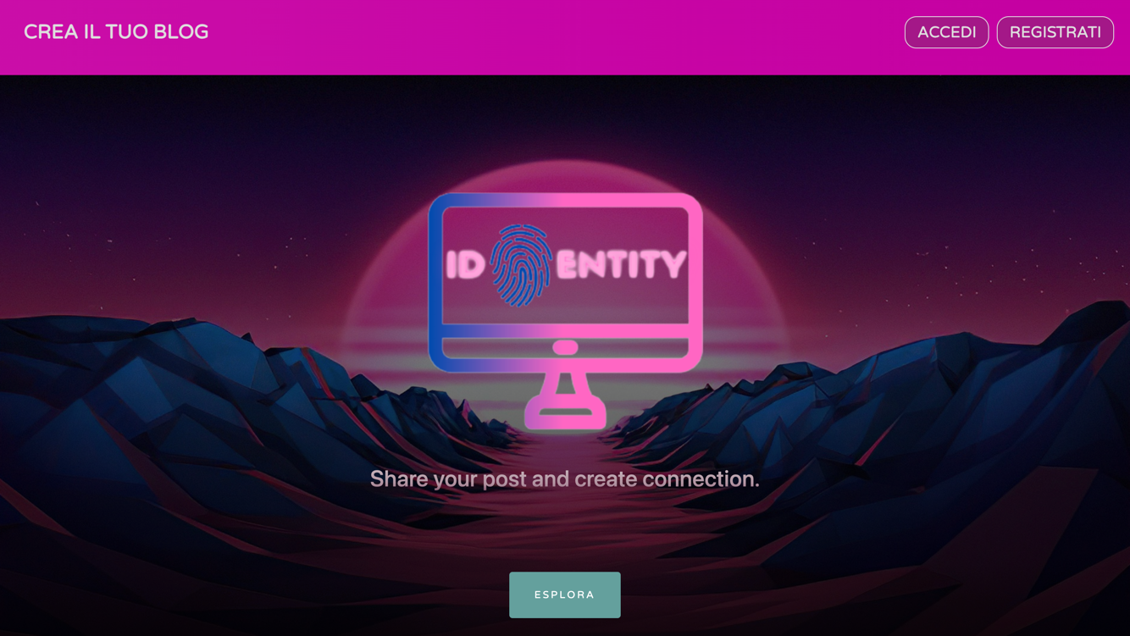

Cliccando su Esplora si viene subito indirizzati alla homepage del sito con tutti i contenuti recenti postati dagli utenti e la barra di ricerca per cercare post con parole chiave all’interno del sito; lo stesso vale per l’utente che effettua l’accesso.

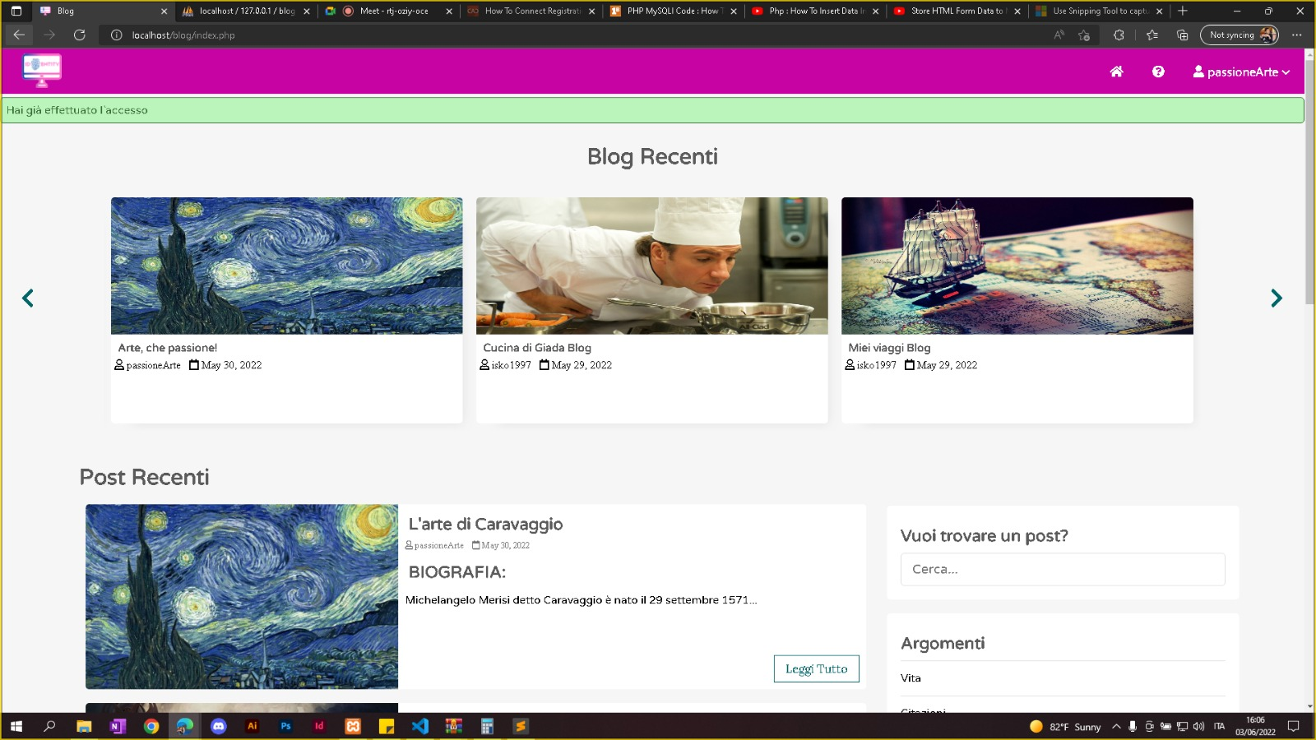

Una volta effettuato l’accesso, dalla homepage è possibile visualizzare sulla barra superiore: il bottone **Home**, il bottone “**?**” (che rimanda al footer con i contatti dei creators del sito web) e il bottone relativo al profilo dell’utente che rimanda appunto o alla sezione **profilo**, o al **pannello di gestione** o al **Log out** (per la disconnessione dal sito).

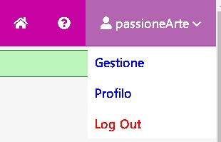

Nella sezione profilo si trova la “carta d’identità” dell’utente con alcune delle informazioni che ha inserito in fase di registrazione: username, nome, cognome, e-mail, data di nascita e biografia.

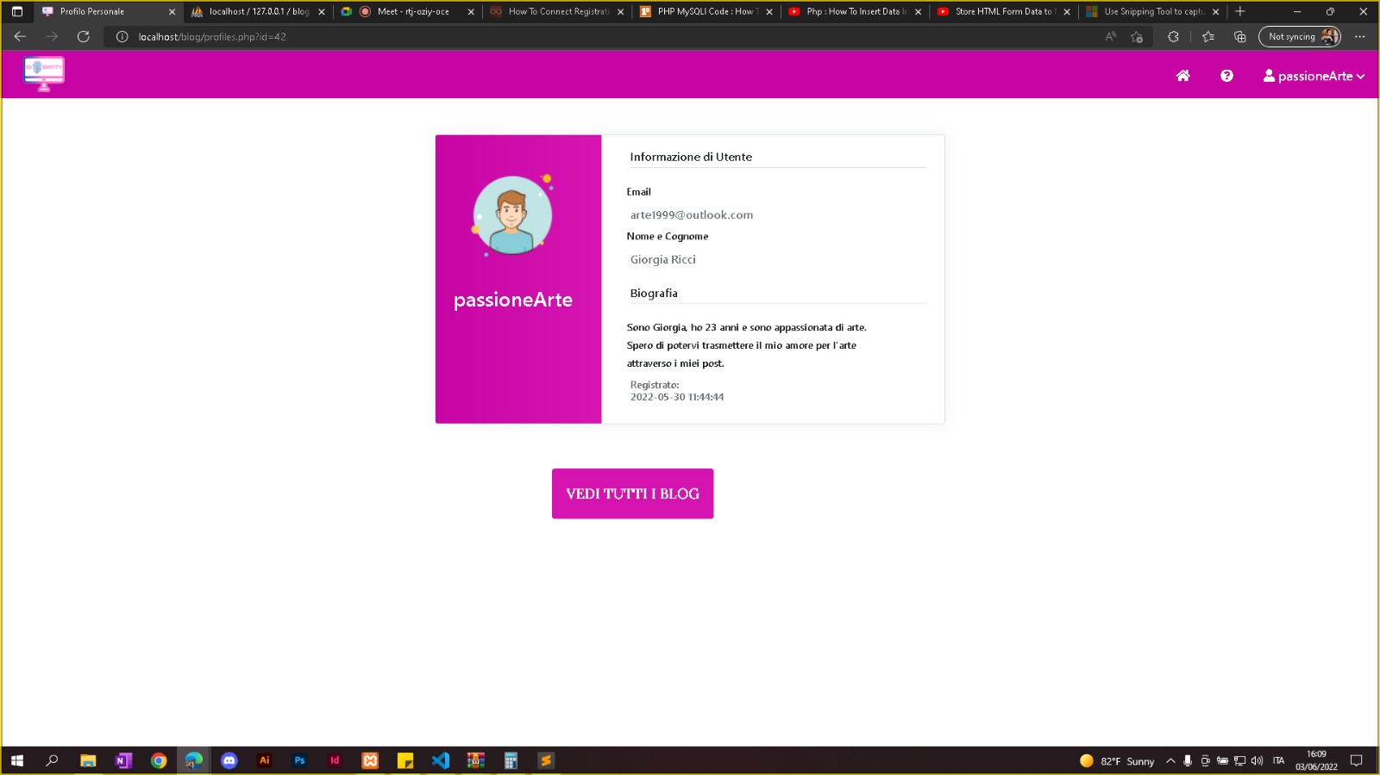

Da qui cliccando su “VEDI TUTTI I BLOG” è appunto possibile visionare i blog creati dall’utente in questione e quelli di cui è coautore (ovvero collaboratore).   
Aprendo i blog si possono a questo punto vedere i post che essi contengono e leggerli cliccando sul bottone “Leggi Tutto”.   
Sotto ogni post è possibile visualizzare i commenti degli utenti al post stesso e commentare il post in tempo reale.

Nel pannello di gestione, su una barra laterale possiamo trovare le seguenti sezioni: Gestione Blog, Gestione Post, Gestione Utenti, Gestione Argomenti.   
  
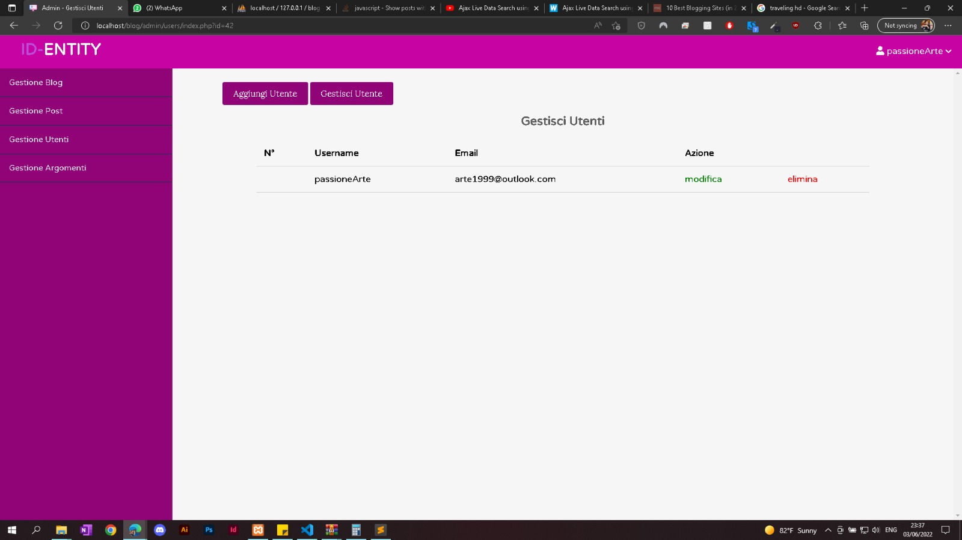

* **Gestione Blog** 🡪 è possibile visualizzare l’elenco dei blog creati dall’utente che ha effettuato l’accesso. Inoltre, c’è la possibilità per lui di modificare, eliminare, archiviare/pubblicare i suoi blog e ovviamente crearne di nuovi. L’utente può inoltre nominare dei coautori che collaborino alla gestione del blog.  
  Nel caso di un utente admin: egli potrà fare queste operazioni sui blog di tutti gli utenti iscritti alla piattaforma.
* **Gestione Post** 🡪 è possibile visualizzare l’elenco dei post creati dall’utente che ha effettuato l’accesso. Inoltre, c’è la possibilità per lui di modificare, eliminare, archiviare/pubblicare i suoi post e ovviamente crearne di nuovi.  
  Nel caso di un utente admin: egli potrà fare queste operazioni sui blog di tutti gli utenti iscritti alla piattaforma.
* **Gestione Utenti** 🡪 è possibile visualizzare il proprio utente per vedere username ed e-mail. Inoltre, c’è la possibilità di modificare i propri dati di contatto o eliminare il profilo dal sito web.   
  Nel caso di un utenti admin: egli potrà visualizzare l’elenco completo degli utenti iscritti alla piattaforma e fare queste operazioni.
* **Gestione Argomenti** 🡪 è possibile visualizzare tutte le categorie argomentative del sito alle quali possono appartenere i blog. Inoltre, è possibile per l’utente aggiungere nuove categorie.   
  Nel caso di un utente admin: egli potrà oltre a questo, modificare ed eliminare tutte le altre categorie.

**Alcuni vincoli**

La cancellazione di un utente causa:

* eliminazione blog creati dall’utente;
* eliminazione post creati dall’utente;
* il reindirizzamento alla pagina di benvenuto.

La cancellazione di un blog causa:

* eliminazione post all’interno del blog;
* eliminazione commenti ai post all’interno del blog.

La cancellazione di un post causa:

* eliminazione commenti al suo interno.